Abdeckplatte 1xEK für T4B 110x77mm, PVC, graphitschwarz, 9011

OBO Bettermann

Eigenschaften

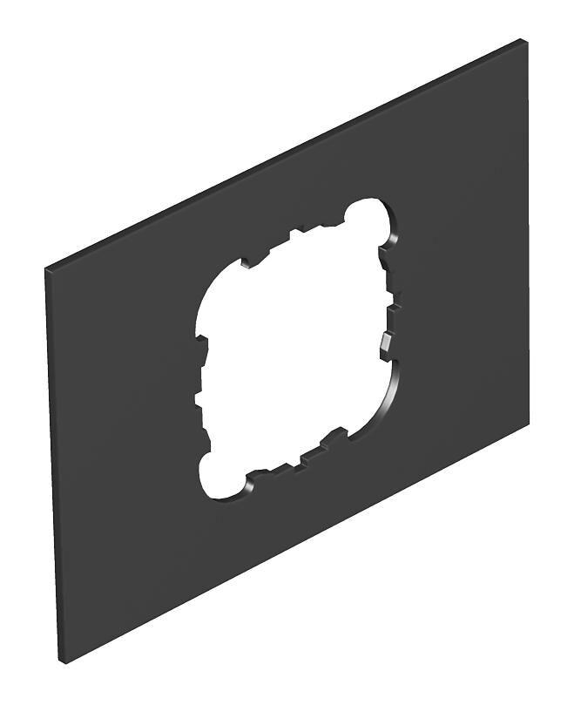

GTIN:

4012195114727

HAN:

7408244

Anwendung

Aufflur-Tank

Farbton

schwarz

Werkstoff

Polyvinylchlorid (PVC)

Befestigungsart

rasten

Anzahl der einfachen Öffnungen

1,00

Länge der Abdeckplatte (mm)

77,00